*«01*» червня 2022 року

**Клас: 2-В**

**Предмет: українська мова**

**Вчитель: Бубир Л.В.**

Урок №113. **Розпізнаю пряме і переносне значення слів. Складання роз­повіді про море за картиною і поданими словами.**

**Мета**: вчити спостерігати і досліджувати значення слів, складати і записувати речення за малюнками та поданими запитаннями; виховувати спостережливість, інтерес до оточуючого, любов до природи.

Робота за підручником с. 41-42.

Відеоурок: <https://www.youtube.com/watch?v=JpswIiSw4kM>

Опорний конспект для учня

**1. Розгадай ребус Родзинки і дізнаєшся, куди потрапив вітрильник з мандрівниками. Запиши слово відгадку.**

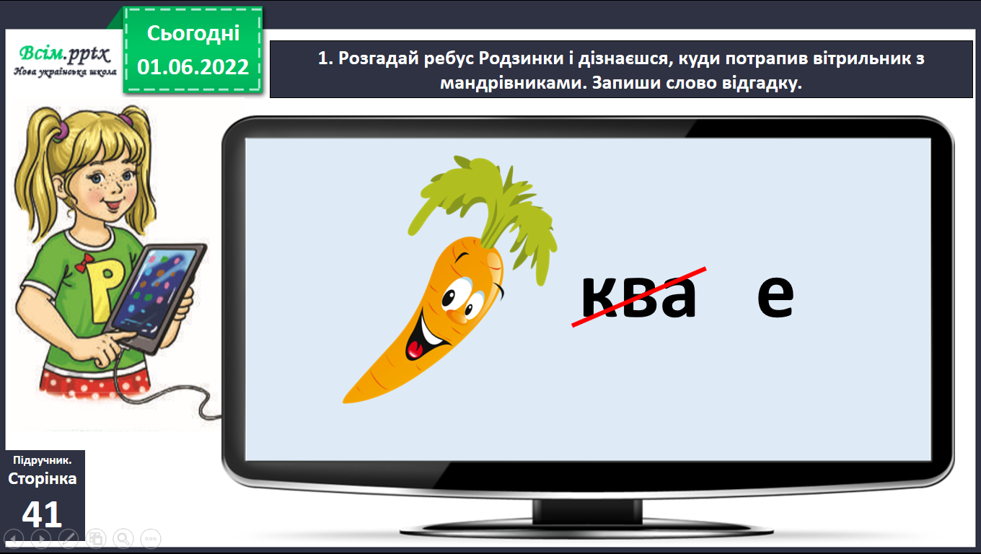

**МОРЕ – великий водний простір з гіркувато-солоною водою.**

1. **Хвилинка каліграфії.**

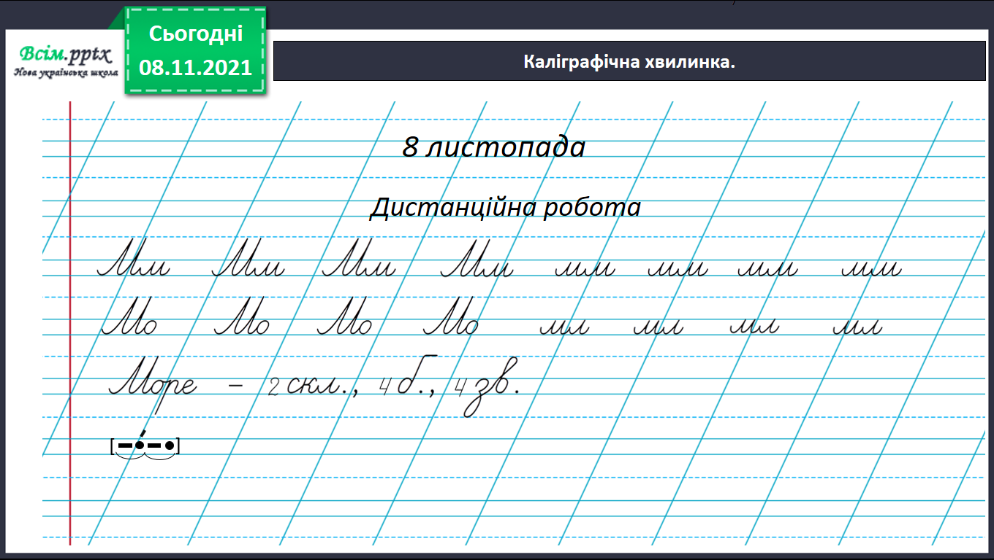

1. **Вправа 1, с. 41*.***Розгадай ребус Родзинки і дізнаєшся, куди потрапив вітрильник з мандрівниками. Запиши слово відгадку.
2. **Вправа 2, с. 41*.*** Ґаджикові цікаво, чи знаєш ти, що таке море. Перевір себе за словником.
3. **Вправа 5, с. 41*.***Прочитай речення, яке склала Читалочка. Чи про справжнє море в ньому йдеться?
4. Поясни, що означає слово море в цьому реченні. Поміркуй, чому Читалочка використала саме це слово.
5. **Вправа 7, с. 42*.***Як ти думаєш, чи правильно Читалочка використала слово море? Перевір себе за правилом.
6. **Вправа 8., с. 42.** Допоможи Щебетунчикові вибрати сполучення слів у переносному значенні. Запиши їх. Склади речення з одним із вибраних сполучень слів і запиши.
7. **Вправа 12, с. 42.** Прочитай, як описала море Родзинка. Спиши цей текст. Підкресли слова, ужиті в переносному значенні.



**Виконану роботу можна надіслати:**

1. На освітню платформу для дистанційного навчання HUMAN.
2. На електронну адресу liliya.bubyr@ukr.net.